Пожарный надзор предупреждает!
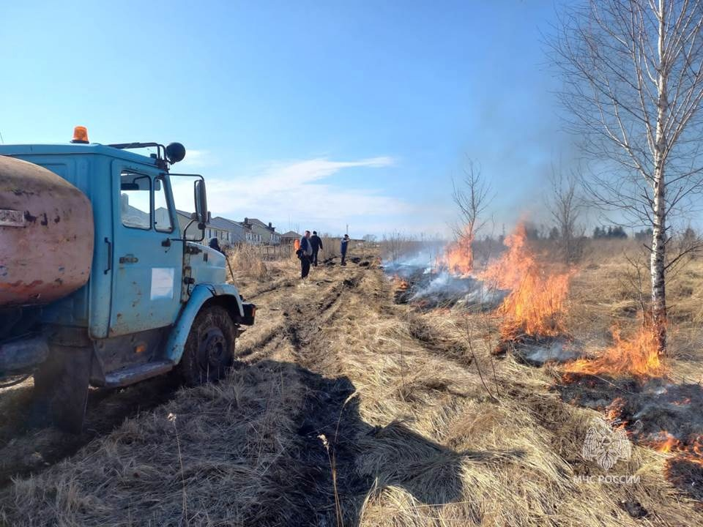
Сейчас самое подходящее время для проведения контролируемых отжигов сухой растительности. Установившаяся погода пока позволяет организовать очистку территорий. С осложнением пожарной обстановки в регионе, значительным увеличением числа выездов подразделений пожарной охраны, в Курской области может быть введен особый противопожарный режим. В этом случае разведение открытого огня будет находиться под строгим запретом. Контролируемый отжиг – это сжигание мусора, сухой растительности с соблюдением соответствующих норм при непосредственном контроле граждан. Обращаем ваше внимание, что на данный момент уже выявлены нарушения требований пожарной безопасности в Железногорском районе и гражданин привлечен к административной ответственности по ч.1 ст. 20.4 КоАП РФ.
Напоминаем, что суммы штрафов за нарушения требований пожарной безопасности составляют:
на граждан в размере от пяти тысяч до пятнадцати тысяч рублей;
на должностных лиц - от двадцати тысяч до тридцати тысяч рублей;
на лиц, осуществляющих предпринимательскую деятельность без образования юридического лица, - от сорока тысяч до шестидесяти тысяч рублей;
на юридических лиц - от трехсот тысяч до четырехсот тысяч рублей.
Уважаемые жители и гости региона! Соблюдайте правила пожарной безопасности, не жгите траву! Если вы стали свидетелями пожара, очевидцами того, как люди поджигают траву, сообщите по телефонам «101» или «112»
ОНДиПР по г. Железногорску и Железногорскому району.

